新北市蘆洲區忠義國民小學108學年度學生寒假生活注意事項

各位親愛的家長您好：

寒假將至，孩子在校的生活暫時告一段落，愉快的假期生活即將來到，感謝您這學期全力的支持與協助，學務處在此祝您闔家平安，新春快樂！ 寒假期間請家長多花點時間陪伴孩子，除了繼續督導孩子的生活習慣之外，也請您費心指導孩子，讓他們渡過一個有意義的假期，以下事項請家長和孩子共同配合：

**一**、**作息安排**

1. 請家長與孩子共同擬定一份適合孩子且有意義的寒假計畫，請配合規律作息，維持早睡早起的好習慣。
2. 注意孩子的日常生活，勿涉足不良場所，不看色情書籍影片或結交不良少年。
3. 注意社會新聞資訊，並為孩子作價值分析，培養孩子有明辨是非善惡之判斷能力。
4. 最近詐騙手法層出不窮，請掌握好孩子的去向，避免受騙。
5. 假期中請給予孩子勞動的機會，教導孩子打掃應對之技能，以培養孩子勤勞的美德。

**二、健康促進**

孩子的健康會直接影響他的學習狀況，寒假期間建議家長叮嚀孩子注意自身健康，並注意下列事項：

1. 齲齒就是牙齒生病，而牙齒的健康狀況與飲食、人際關係息息相關，所以請家長持續注意孩子的口腔健康，叮嚀每天要利用貝氏刷牙法進行潔牙。
2. 持續並適度的運動，能使孩子擁有強健體魄與健康活力。為提升孩子的體適能，請要求孩子每天至少運動30分鐘。過年期間，切勿暴飲暴食，並注意均衡飲食，「天天五蔬果、健康活久久」。



**三、活動安全**

從事室內活動時，應熟悉逃生路線及逃生設備，並熟悉相關消防（逃生）器材使用方式，以確保活動時之安全。從事戶外活動時，要注意天候變化、熟悉地形環境，考量體能狀況是否能負荷，勿至危險水域或無救生人員的地方活動。

**四、交通安全**

校外交通意外事故為學生意外傷亡的主要原因，請家長提醒子女注意自身的交通安全，遵守各項交通規則及號誌、標誌、標線與交通服務人員之指揮，減速慢行，以策安全；騎行機車務必記得給孩子和自己都戴上安全帽。

**五、居住安全**

1. 防火安全：

請家長告知子女不可把玩打火機、點火槍等點火器具，以免玩火引起火災及傷亡，同時規劃好家中的避難逃生路線，以建立危機意識並維護居家安全。

1. 瓦斯、用電使用安全：

請家長在使用瓦斯時要注意室內空氣流通，勿將門窗緊閉導致發生一氧化碳中毒事件。外出及就寢前亦必須檢查用電及瓦斯是否已關閉，以確保安全。

1. 人身安全：

夜間返家或行經偏僻昏暗巷道時，應小心有無不明人士跟蹤尾隨，個人自保物品如防狼噴霧劑、哨子等應隨身攜帶，以備不時之需。

**六、藥物濫用防制**

近年藥物濫用嚴重，影響吸毒者身心健康，也牽累家庭經濟，影響個人前途與社會治安。請家長持續關心孩子交友情形與假期外出狀況，共同向毒品說不。

**七、菸害防制**

「菸害防制法」及「戒菸教育實施辦法」已於98年1月11日修正施行，請家長充分配合遵行，不要在家中吸菸，並提醒子女反菸、拒菸，以維護子女身心健康。

**八、詐騙防制**

1. 使用通訊軟體聊天時，請慎防及提高警覺，切勿洩漏帳號與密碼，避免遭歹徒盜用後進行詐騙。
2. 歹徒常利用小額付費機制進行詐騙，如無使用小額付費功能之需求，可向電信公司要求關閉此手機功能，並且切勿代收簡訊。
3. 家長或學生如接到可疑詐騙電話，或不慎遇上歹徒意圖詐騙，應切記反詐騙三步驟：「保持冷靜」、「小心查證」、「立即報警或撥打165反詐騙諮詢專線」尋求協助。

**九、犯罪預防**

請家長提醒子女切勿從事竊盜、吸毒、參加犯罪組織等違法行為，並留意子女網路使用情形，避免發生散布不當言論、上傳不當影片、入侵他人網站竊取或篡改資料等行為，。請提家長醒子女，隨意竊取他人財物，是犯法的行為，要負賠償或法律責任，絕對不能竊取他人才物，以免觸法。

**十、惜福愛物**

1. 已經過了一個學期，學校的遺失物招領區，尚有許多遺失物未被領回，所以在開學前請協助孩子在學用品及衣服上寫上名字，以便辨認，藉此培養孩子愛物與惜福之觀念。
2. 若您的孩子於學期中有遺失衣服或物品，請於開學前至學務處尋找認領，寒假過後無人認領之衣物將以回收物品處理。

※開學日期：109年2月11日(星期二)正式上課。

敬祝大家 假期愉快闔家平安!

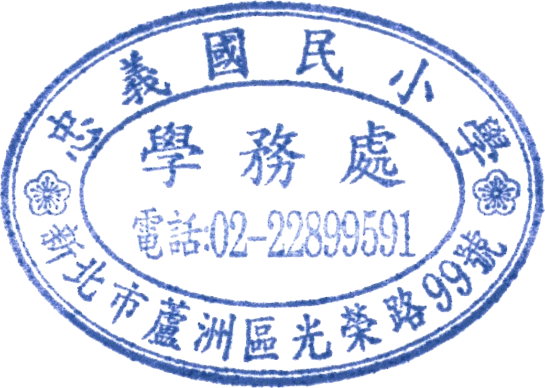

新北市蘆洲區忠義國小學務處 敬啟

中 華 民 國 109年 1 月 14 日